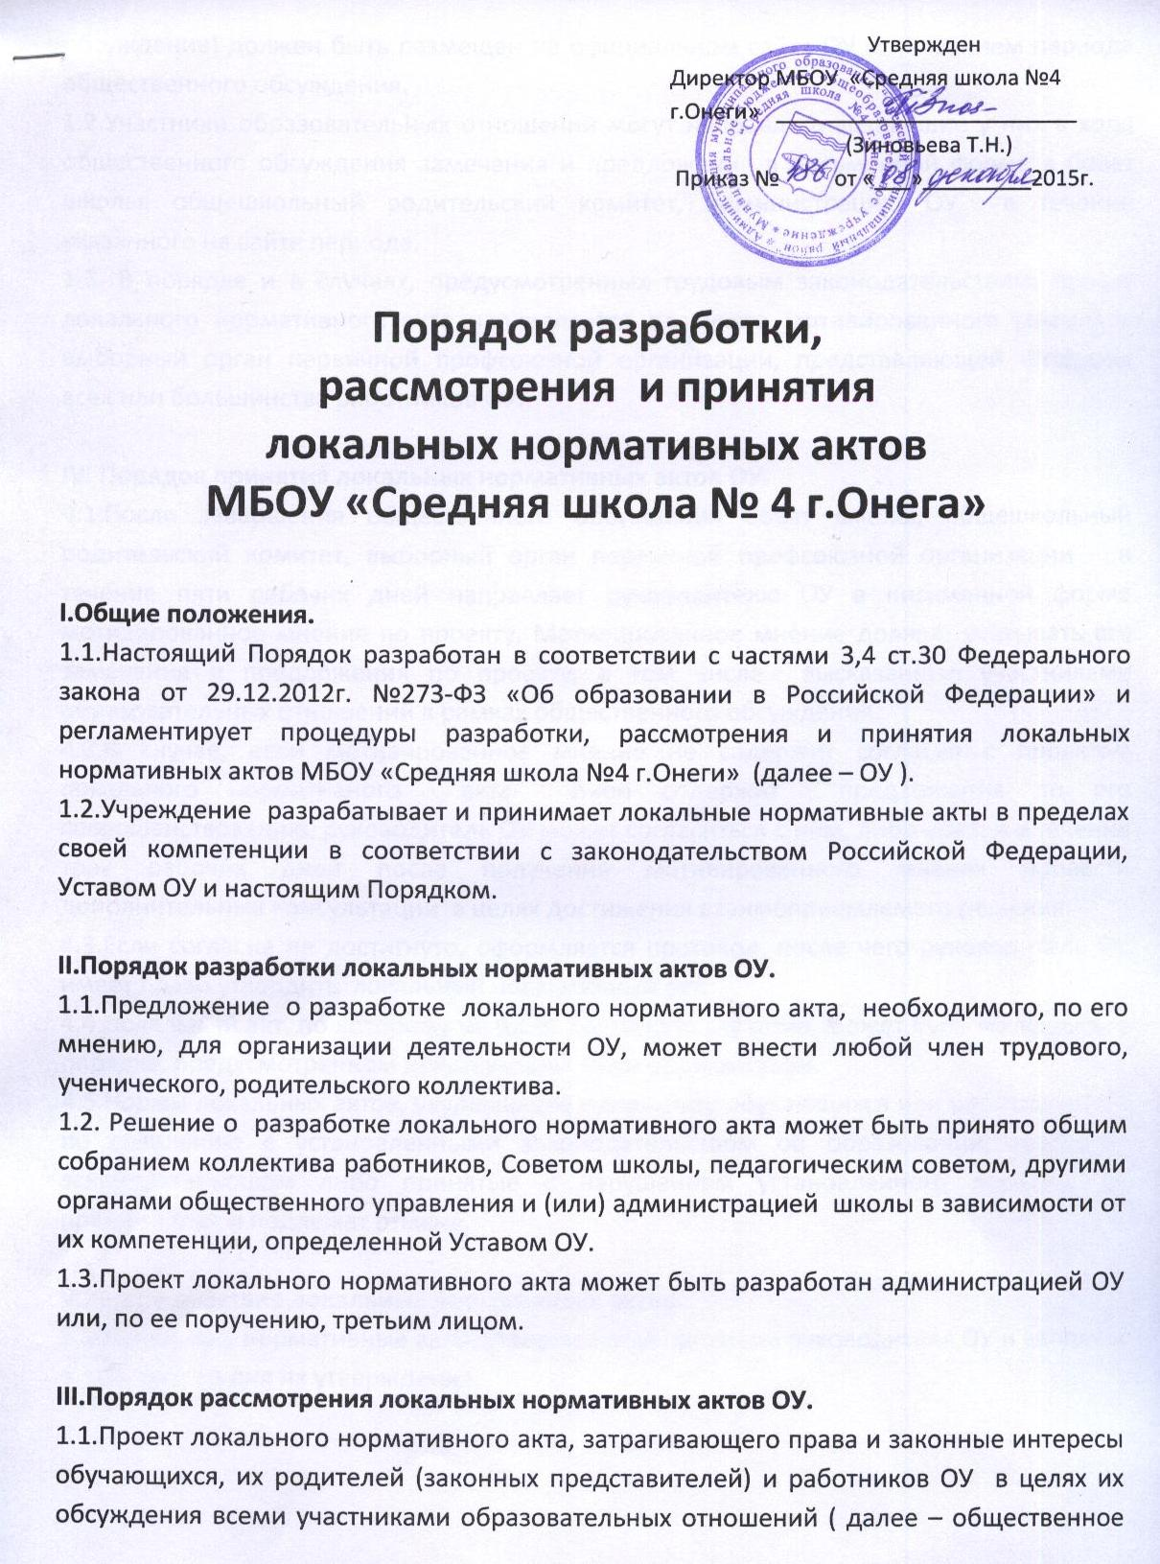

обсуждение) должен быть размещен на официальном сайте ОУ с указанием периода общественного обсуждения.

1.2.Участники образовательных отношений могут направлять возникшие у них в ходе общественного обсуждения замечания и предложения в письменной форме в Совет школы, общешкольный родительский комитет, администрацию ОУ в течение указанного на сайте периода.

1.3. В порядке и в случаях, предусмотренных трудовым законодательством, проект локального нормативного акта направляется для учета мотивированного мнения в выборный орган первичной профсоюзной организации, представляющей интересы всех или большинства работников ОУ.

**IV. Порядок принятия локальных нормативных актов ОУ.**

4.1.После завершения общественного обсуждения Совет школы, общешкольный родительский комитет, выборный орган первичной профсоюзной организации в течение пяти рабочих дней направляет руководителю ОУ в письменной форме мотивированное мнение по проекту. Мотивированное мнение должно учитывать все замечания и предложения по проекту, в том числе высказанные участниками образовательных отношений в рамках общественного обсуждения.

4.2.В случае, если мотивированное мнение не содержит согласия с проектом локального нормативного акта либо содержит предложения по его совершенствованию, руководитель ОУ может согласиться с ним, либо обязан в течение трех рабочих дней после получения мотивированного мнения провести дополнительные консультации в целях достижения взаимоприемлемого решения.

4.3.Если согласие не достигнуто, оформляется протокол, после чего руководитель ОУ имеет право утвердить локальный нормативный акт.

4.4.Локальный акт, по которому не было достигнуто согласие, может быть обжалован в порядке, предусмотренном действующим законодательством.

4.5.Нормы локальных актов, ухудшающие положение обучающихся или работников ОУ по сравнению с установленными законодательством об образовании, трудовым законодательством либо принятые с нарушением установленного порядка, не применяются и подлежат отмене.

**V.Ввод в действие локальных нормативных актов.**

5.1.Локальные нормативные акты утверждаются приказом руководителя ОУ и вводятся в действие со дня их утверждения.